O brasil de todos nós - II
Acordeon – continuação

O acordeon, criado em no século XIX, foi inicialmente batizado de handeoline (harmônica de mão), e depois de aperfeiçoado, na Áustria, batizado de acordeon, palavra que deriva do alemão akkordium. Já o termo sanfona vem do grego symphonia.

Como vimos no texto da primeira parte sobre o assunto, foi um Alemão chamado Bushmann que criou o Handeoline. Mas ele não teve a ideia de criar esse instrumento a partir do nada. Na verdade, ele se inspirou em um antigo instrumento chinês, o Sheng, que usa a passagem do ar pelos tubos para produzir o som.

Outro instrumento que antecedeu o acordeom foi o Harmonio, um instrumento de teclado, que tem um fole dentro, que funciona pelo ar injetado ou com uma das mãos ou com os pés do executante.
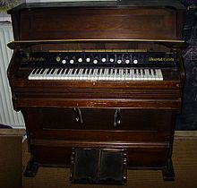

A estrutura interna do acordeom na verdade é bem simples, embora muito engenhosa. Basicamente, sua estrutura é formada por duas caixas retangulares em posição vertical que estão ligadas por um fole de couro plissado.
O acordeão possui palhetas, fixadas em pequenos suportes de madeira chamados de castelos.
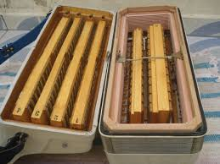
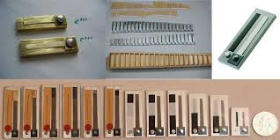
Castelos do acordeom Palhetas

O som do acordeom é criado quando o ar que está no fole passa por pequenos tubos nos castelos que o direcionam até as palhetas. Com a pressão do ar, as palhetas vibram gerando o som. Quanto maior o tamanho da palheta, mais grave o som produzido. Quanto mais fortemente o ar é forçado para as palhetas, mais intenso é o som. O movimento do fole é controlado com o braço esquerdo.

O vídeo a seguir mostra como é feito e como funciona o acordeom.
https://www.youtube.com/watch?v=zm2l_i7FZ7Q

Faça um desenho esquemático explicando o funcionamento do acordeom, conforme você entendeu.

